|  |  |
| --- | --- |
| Gerb-BMSTU_01 | **Министерство науки и высшего образования Российской Федерации**  Калужский филиал  федерального государственного бюджетного  образовательного учреждения высшего образования  ***«Московский государственный технический университет имени Н.Э. Баумана (национальный исследовательский университет)»***  ***(КФ МГТУ им. Н.Э. Баумана)*** |

**ФАКУЛЬТЕТ** ***ИУК «Информатика и управление»***

**КАФЕДРА** \_\_***ИУК4 «Программное обеспечение ЭВМ, информационные технологии»***

**ЛАБОРАТОРНАЯ РАБОТА №2**

**«Метрические методы классификации многомерных объектов пересекающихся классов»**

**ДИСЦИПЛИНА: «Методы машинного обучения»**

|  |  |  |
| --- | --- | --- |
| Выполнил: студент гр. ИУК4-62Б | | \_\_\_\_\_\_\_\_\_\_\_\_\_\_\_\_\_ ( Калашников А.С. )  (Подпись) (Ф.И.О.) |
| Проверил: | | \_\_\_\_\_\_\_\_\_\_\_\_\_\_\_\_\_ (      Кручинин И.И. )  (Подпись) (Ф.И.О.) |
| Дата сдачи (защиты):  Результаты сдачи (защиты): | | |
|  | - Балльная оценка:  - Оценка: | |

Калуга, 2023

**Цель:** сформировать практические навыки разработки программ с использованием метрических методов классификации многомерных объектов пересекающихся классов на языке R.

**Вариант 4**

**Задание:**

**№ 1.** Определим уровень финансовой устойчивости предприятия, как составной части общей устойчивости предприятия (при этом соблюдаются сбалансированность финансовых потоков, наличие средств, позволяющих организации поддерживать свою деятельность в течение определенного периода времени, в том числе обслуживая полученные кредиты и производя продукцию).

Исходные данные следует организовать в виде таблицы:

|  |  |  |  |  |  |  |  |
| --- | --- | --- | --- | --- | --- | --- | --- |
| RES | K1 | K2 | K3 | K4 | K5 | … | KN |
| T | 0.252 | 0.301 |  |  |  |  | 0.539 |
| F | 0.327 | 0.240 |  | 0.671 |  |  |  |
| … | … | … | … | … | … | … | … |
| T | 0.458 |  |  | 0.683 |  |  |  |

В первом столбце заносится значение бинарной классификации – финансовой состояние предприятия - устойчиво или нет (True, False). В данном варианте признаками финансовой устойчивости будут: Коэффициент мобильности имущества, Коэффициент мобильности оборотных средств, Коэффициент обеспеченности запасов, Коэффициент краткосрочной задолженности. Строк в таблице должно быть 120 (каждая строка - сведения по проверенному предприятию).

**Листинг программы:**

N = 120

RES <- c(T,F)

Kosos <- round(runif(N, 200, 900)) \* 10^-3

Kpi <- round(runif(N, 200, 900)) \* 10^-3

Kmsk <- round(runif(N, 200, 900)) \* 10^-3

Kmi <- round(runif(N, 200, 900)) \* 10^-3

frame = data.frame(RES, Kosos, Kpi, Kmsk, Kmi)

print(frame)

frame = data.frame(RES, Kosos, Kpi, Kmsk, Kmi)

print(frame)

**Демонстрация работы:**

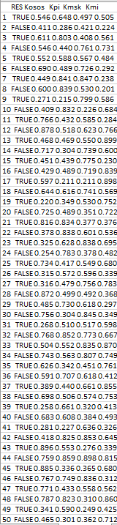 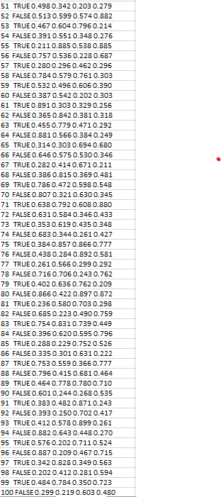 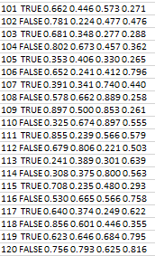

Рис.1. Демонстрация созданного фрейма

**№ 2.** Используем метод К-ближайших соседей и метод Парзена. Сформировать обучающие и тестовые выборки. Полученные результаты визуализировать и сравнить. Представить значения параметров с минимальным уровнем ошибки. Для метода К соседей параметр К =20, для метода Парзена тип ядра выбрать "epanechnikov", "uniform", а параметр optim. method ="Nelder-Mead", "BFGS". Проверить точность прогнозов.

**Листинг алгоритма классификации:**

write.table(frame, file="tas1\_output.txt")

ramFo2 = data.frame(read.csv("task2\_output.txt", stringsAsFactors = FALSE,header = TRUE, sep = ""))

table(ramFo2$RES)

ramFo2$RES <- factor(ramFo2$RES, levels = c(TRUE, FALSE), labels = c("Stable", "Unstable"))

round(prop.table(table(ramFo2$RES))\*100, digits = 1)

normalize <- function(x) {return ((x - min(x)) / (max(x) - min(x)))}

rm\_n <- as.data.frame(lapply(ramFo2[2:5], normalize))

rm\_train <- rm\_n[1:60,]

rm\_test <- rm\_n[61:120,]

rm\_train\_labels <- ramFo2[1:60, 1]

rm\_test\_labels <- ramFo2[61:120, 1]

library("class")

rm\_test\_pred<-knn(train = rm\_train, test = rm\_test, cl = rm\_train\_labels, k=20)

library("gmodels")

CrossTable(x = rm\_test\_labels, y = rm\_test\_pred, prop.chisq=FALSE)

**Демонстрация работы:**

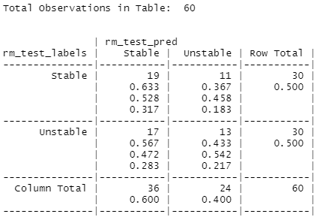

Рис.2. Демонстрация результата работы

**Вывод:** в ходе выполнения лабораторной работы были приобретены практические навыки разработки программ с использованием метрических методов классификации многомерных объектов пересекающихся классов на языке R.